Az információ fogalma

Mi az információ?

- Menjünk ma a strandra?
- Igen! Vághatnánk rá azonnal a választ, de ahhoz, hogy válaszolni tudjunk a fenti kérdésre, szükségünk van néhány információra. Például arra, hogy nyitva van-e? Hogyan tudhatjuk ezt meg? Ha közel van a strand, elsétálunk a bejárathoz, ott minden bizonnyal ki van téve a nyitvatartási rend.

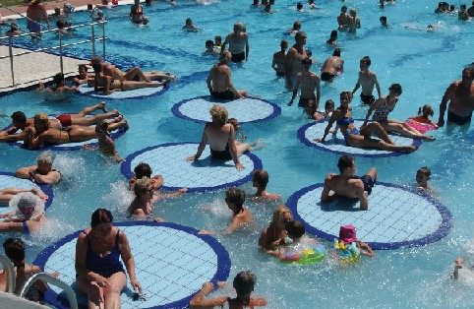

Másik fontos információ, hogy megfelelő-e az időjárás? Ennek kiderítésére több módszer is lehetséges. A legegyszerűbb, ha kinyitjuk az ablakot, és meggyőződünk róla, hogy jó idő van-e? Van azonban más lehetőségünk is. Bekapcsolhatjuk a rádiót, és meghallgathatjuk az időjárás-jelentést. Ekkor nem csak a pillanatnyi, hanem a várható időről is információt kaphatunk.

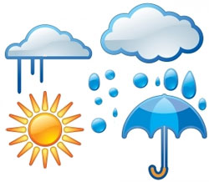

Azt is érdemes megnéznünk, hogy hány óra van. Hiszen délután öt órakor már nem érdemes elindulni, strandolni. Ha rápillantunk az órára, megtudhatjuk mennyi az idő. A felsorolt esetek mindegyikében információt szerezhetünk be, ezek ismeretében hozhatjuk meg a döntésünket a strandolásról.

Mi tehát az információ? Ahhoz, hogy egy szót, egy mondatot vagy egy képet, hangot információnak tekintsünk, két feltételnek kell megfelelnie.
- Az egyik, hogy új ismeretet hordozzon.
- Másik, hogy megértsem.

Hogyan jut el hozzánk az információ?

Ha kíváncsiak vagyunk milyen is kint az idő? Ebben az esetben, ha kinézünk az ablakon, akkor közvetlenül, míg ha a rádió időjárás-jelentését hallgatjuk, akkor közvetett úton jutunk az információhoz.
Az információ továbbításához jelekre van szükség. Leggyakrabban használt jelrendszer a nyelv. Az információ továbbítására alkalmas jeleket (fényt, hangot, illatot, hőt stb.) érzékszerveinkkel észleljük.

Az informatika

Az információval műveletek is végezhetők: előállítható, továbbítható, feldolgozható és rögzíthető. Például: Karcsinak közeleg a születésnapja, ezért elhatározza, hogy szombat délutánra összejövetelt szervez (az információ előállítása). Felhívja a barátját, Petit telefon, s meghívja (az információ továbbítása). Peti végiggondolja, hogy ráér-e szombaton, majd elfogadja a meghívást (az információ feldolgozása). Ezután, beírja a naptárába, hogy el ne feledkezzék róla (az információ rögzítése).

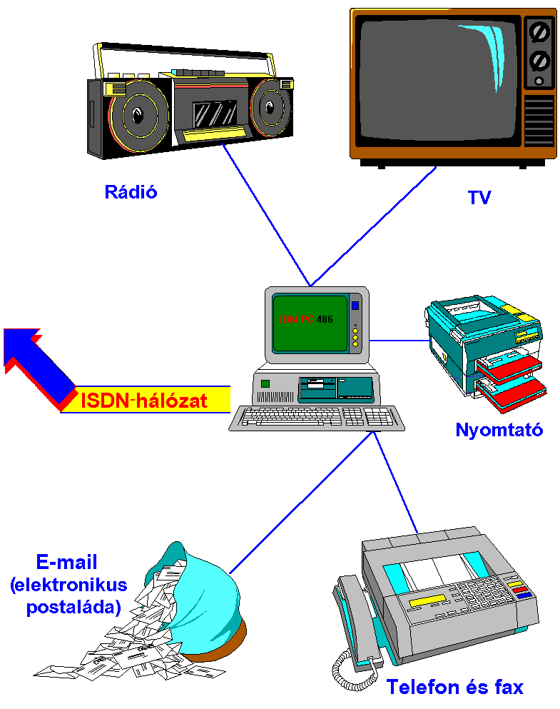

Azt a tudományágat, amely az információ megszerzésével, továbbításával, feldolgozásával, rögzítésével, az ezekhez szükséges eszközökkel és módszerekkel foglalkozik, informatikának nevezzük.

Információ=új ismeret. Egy közlemény akkor hordozhat számunkra információt, ha megértjük. Az információ továbbításához jelekre van szükség, ezeket érzékszervekkel érzékeljük.

